Број: 264-19-OS/3
Дана: 14.10.2019. године

ДОДАТНО ПОЈАШЊЕЊЕ 2

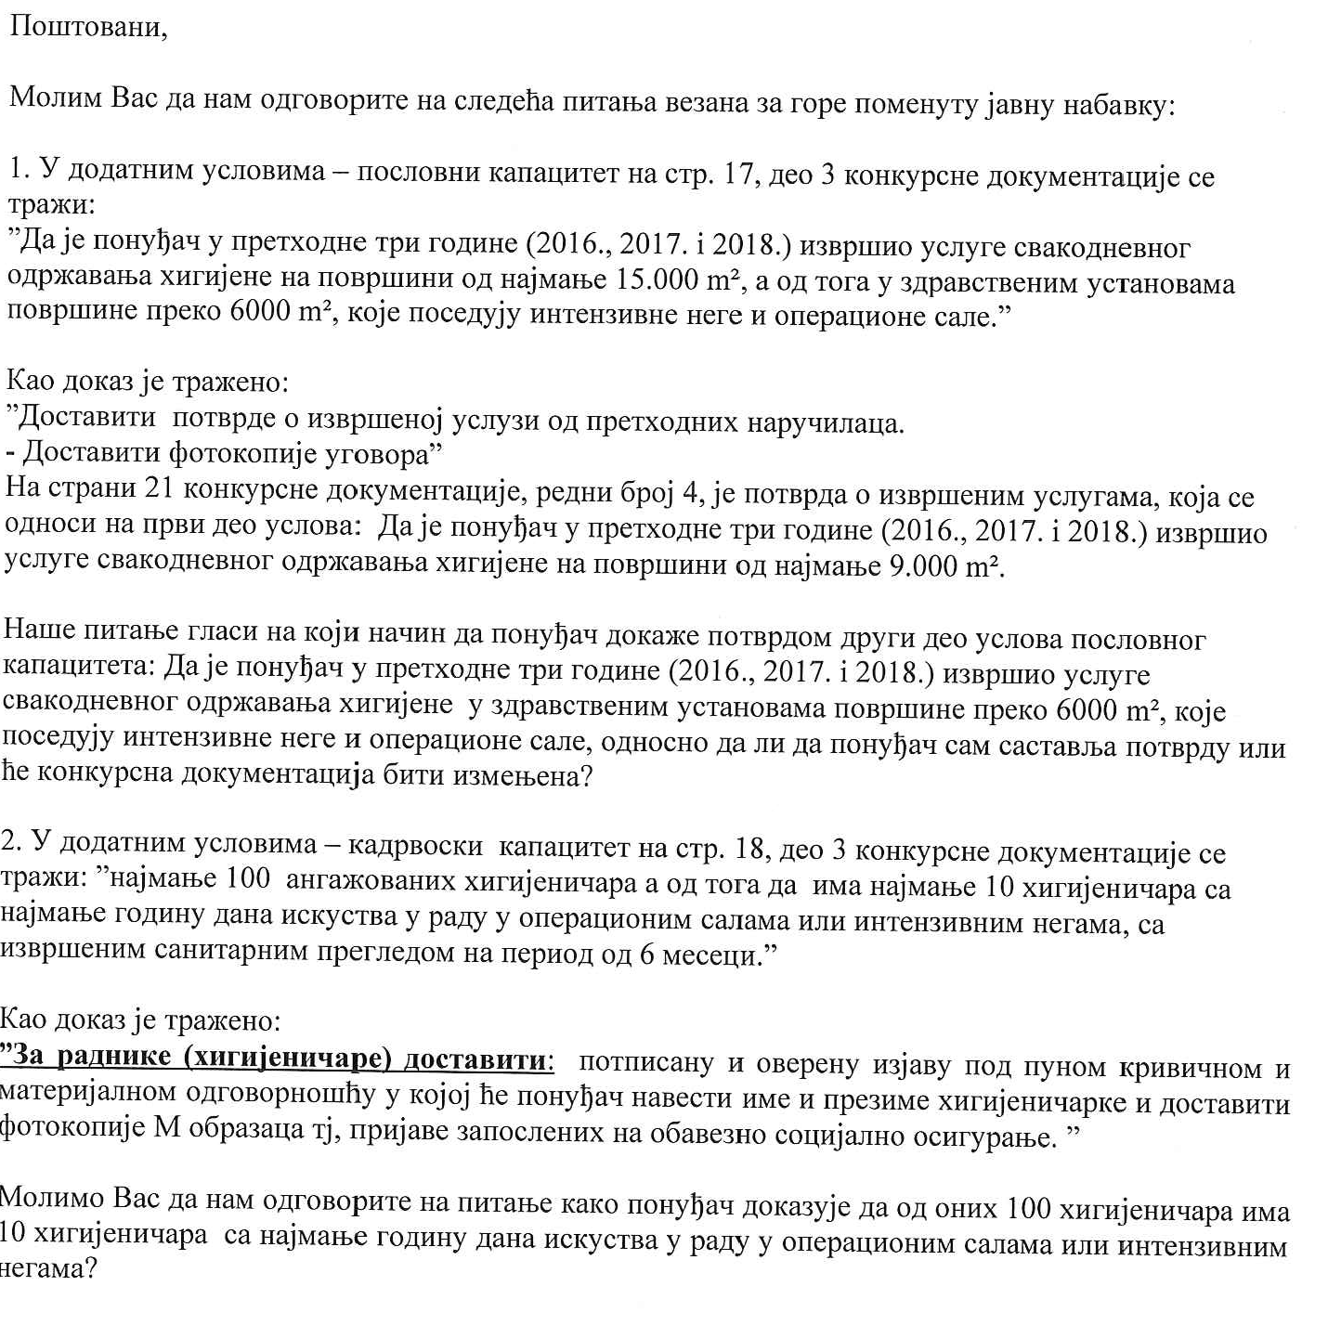

3.У спецификацији хемијских средстава за чишћење и инвентара за одржавање хигијене, стр. 46, ставка 7 се наводи: „ Средство за чишћење стаклених и акрилних површина на бази алкохола. Садржај активних материја до 5% анјонских сурфактаната, до 5% нејонских сурфактаната, количина на месечном нивоу 100 ком.“
Наше предузеће користи средство широке потрошње за прање стаклених површина из разлога што разблажујемо, има прскалицу и може директно да се примени. Професионална средства су концентрована и разблажују се.
Хемијска средства намењена за широку потрошњу не поседују безбедносне листове. Наше питање гласи да ли можемо да у Спецификацији хемијских средстава наведемо ово средство, али да не доставимо безбедноси лист за исто?

ОДГОВОР НА ПИТАЊЕ БР. 1, 2 И 3
Наручилац ће приступити измени конкурсне документације.

С поштовањем,

Комисија за јавну набавку 264-19-ОS

